LĨNH VỰC HOẠT ĐỘNG KHOA HỌC VÀ CÔNG NGHỆ
A. THỦ TỤC HÀNH CHÍNH CẤP THÀNH PHỐ
STT | TÊN THỦ TỤC HÀNH CHÍNH | MÃ QR
1 | Cấp Giấy chứng nhận đăng ký chuyển giao công nghệ (trừ trường hợp thuộc thẩm quyền của Bộ Khoa học và Công nghệ) | 
2 | Cấp Giấy chứng nhận đăng ký gia hạn, sửa đổi, bổ sung nội dung chuyển giao công nghệ (trừ trường hợp thuộc thẩm quyền của Bộ Khoa học và Công nghệ) | 
3 | Cấp Giấy chứng nhận doanh nghiệp khoa học và công nghệ | 
4 | Cấp thay đổi nội dung, cấp lại Giấy chứng nhận doanh nghiệp khoa học và công nghệ | 
5 | Thủ tục hỗ trợ hoạt động nâng cao năng lực khoa học và công nghệ dành cho tổ chức (cấp tỉnh) | 
6 | Đăng ký kết quả thực hiện nhiệm vụ khoa học và công nghệ cấp tỉnh, cấp cơ sở sử dụng ngân sách nhà nước và nhiệm vụ khoa học và công nghệ do quỹ của Nhà nước trong lĩnh vực khoa học và công nghệ tài trợ thuộc phạm vi quản lý của tỉnh, thành phố trực thuộc trung ương | 
7 | Đăng ký kết quả thực hiện nhiệm vụ khoa học và công nghệ không sử dụng ngân sách nhà nước | 
8 | Đăng ký thông tin kết quả nghiên cứu khoa học và phát triển công nghệ được mua bằng ngân sách nhà nước thuộc phạm vi quản lý của tỉnh, thành phố trực thuộc trung ương | 
9 | Thủ tục đặt và tổ chức xét tặng giải thưởng của tổ chức, cá nhân cư trú hoặc hoạt động hợp pháp tại Việt Nam | 
10 | Cho phép thành lập và phê duyệt điều lệ tổ chức và hoạt động của tổ chức khoa học và công nghệ có vốn nước ngoài. | 
11 | Cấp Giấy chứng nhận đăng ký tổ chức khoa học và công nghệ. | 
12 | Thay đổi, bổ sung, cấp lại giấy chứng nhận đăng ký tổ chức khoa học và công nghệ | 
13 | Cấp Giấy chứng nhận văn phòng đại diện, chi nhánh của tổ chức khoa học và công nghệ | 
14 | Thay đổi, bổ sung, cấp lại Giấy chứng nhận văn phòng đại diện, chi nhánh của tổ chức khoa học và công nghệ | 
15 | Cấp Giấy chứng nhận chuyển giao công nghệ khuyến khích chuyển giao | 
16 | Sửa đổi, bổ sung Giấy chứng nhận chuyển giao công nghệ khuyến khích chuyển giao | 
17 | Cấp lại Giấy chứng nhận chuyển giao công nghệ khuyến khích chuyển giao | 
18 | Công nhận trung tâm nghiên cứu và phát triển. | 
19 | Thành lập đơn vị trực thuộc ở nước ngoài của tổ chức khoa học và công nghệ. | 
20 | Thủ tục công nhận trung tâm đổi mới sáng tạo cấp tỉnh | 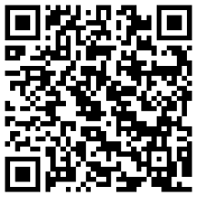
21 | Thủ tục công nhận trung tâm đổi mới sáng tạo | 
22 | Thủ tục cấp lại Giấy công nhận trung tâm đổi mới sáng tạo, Giấy công nhận trung tâm đổi mới sáng tạo cấp tỉnh | 
23 | Thủ tục công nhận trung tâm hỗ trợ khởi nghiệp sáng tạo cấp tỉnh | 
24 | Thủ tục công nhận trung tâm hỗ trợ khởi nghiệp sáng tạo | 
25 | Thủ tục công nhận cá nhân, nhóm cá nhân, doanh nghiệp khởi nghiệp sáng tạo | 
26 | Thủ tục công nhận chuyên gia hỗ trợ khởi nghiệp sáng tạo | 
27 | Thủ tục công nhận nhà đầu tư cá nhân khởi nghiệp sáng tạo | 
28 | Thủ tục cấp lại Giấy công nhận trung tâm hỗ trợ khởi nghiệp sáng tạo, Giấy công nhận trung tâm hỗ trợ khởi nghiệp sáng tạo cấp tỉnh, Giấy công nhận cá nhân, nhóm cá nhân khởi nghiệp sáng tạo, Giấy công nhận doanh nghiệp khởi nghiệp sáng tạo, Giấy công nhận chuyên gia hỗ trợ khởi nghiệp sáng tạo, Giấy công nhận nhà đầu tư cá nhân khởi nghiệp sáng tạo | 
29 | Thủ tục đánh giá kết quả thực hiện nhiệm vụ khoa học, công nghệ và đổi mới sáng tạo không sử dụng ngân sách nhà nước | 
30 | Thủ tục đăng ký thực hiện nhiệm vụ đổi mới sáng tạo tài trợ, đặt hàng về đổi mới công nghệ; phát triển tài sản trí tuệ, nâng cao năng suất, chất lượng; hỗ trợ khởi nghiệp sáng tạo. | 
31 | Thủ tục sửa đổi, chấm dứt Hợp đồng tài trợ thực hiện nhiệm vụ đổi mới sáng tạo | 
32 | Thủ tục đề nghị hỗ trợ lãi suất vay | 
33 | Thủ tục đề xuất tham gia chương trình hỗ trợ voucher | 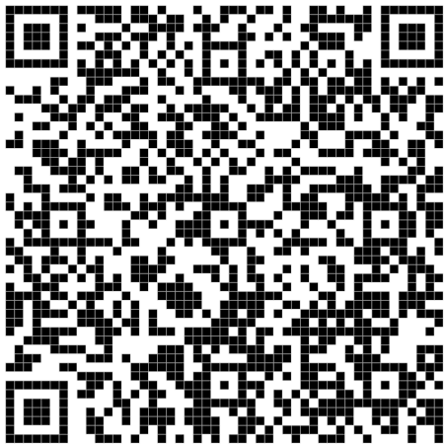
34 | Thủ tục xét tài trợ, đặt hàng nhiệm vụ khoa học, công nghệ và đổi mới sáng tạo | 
35 | Thủ tục thực hiện điều chỉnh, chấm dứt thực hiện hợp đồng nhiệm vụ khoa học, công nghệ và đổi mới sáng tạo | 
36 | Chấp thuận chuyển giao công nghệ | 
37 | Cấp Giấy phép chuyển giao công nghệ | 
38 | Xác nhận phương tiện vận tải chuyên dùng trong dây chuyền công nghệ sử dụng trực tiếp cho hoạt động sản xuất của dự án đầu tư. | 
39 | Thủ tục cấp Giấy chứng nhận hoạt động ứng dụng công nghệ cao cho tổ chức | 
40 | Thủ tục cấp Giấy chứng nhận hoạt động ứng dụng công nghệ cao cho cá nhân | 
41 | Thủ tục cấp Giấy chứng nhận doanh nghiệp công nghệ cao | 
42 | Thủ tục cấp Giấy chứng nhận hoạt động nghiên cứu và phát triển công nghệ cao cho tổ chức. | 
43 | Thủ tục cấp Giấy chứng nhận hoạt động nghiên cứu và phát triển công nghệ cao cho cá nhân | 
44 | Cấp giấy chứng nhận doanh nghiệp thành lập mới từ dự án đầu tư sản xuất sản phẩm thuộc Danh mục sản phẩm công nghệ cao được khuyến khích phát triển | 
45 | Cấp giấy chứng nhận cơ sở ươm tạo công nghệ cao, ươm tạo doanh nghiệp công nghệ cao | 
46 | Thủ tục đánh giá, nghiệm thu nhiệm vụ cấp tỉnh sử dụng ngân sách nhà nước | 
47 | Thủ tục xác nhận dự án đầu tư đáp ứng nguyên tắc hoạt động công nghệ cao trong khu công nghệ cao | 
48 | Xác định dự án đầu tư có hoặc không sử dụng công nghệ lạc hậu, tiềm ẩn nguy cơ gây ô nhiễm môi trường, thâm dụng tài nguyên | 
49 | Thủ tục hỗ trợ thực tập, nghiên cứu ngắn hạn ở nước ngoài (cấp tỉnh) | 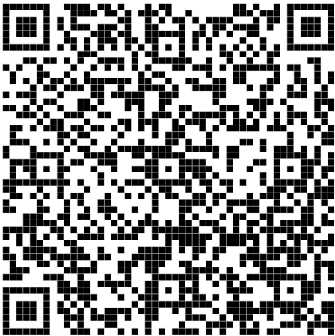
50 | Thủ tục hỗ trợ hoạt động nghiên cứu của nghiên cứu sinh của chương trình đào tạo tiến sĩ và học viên của chương trình đào tạo thạc sĩ (cấp tỉnh) | 
51 | Thủ tục hỗ trợ hoạt động sáng kiến, giải pháp cải tiến kỹ thuật hoặc hợp lý hóa sản xuất (cấp tỉnh) | 
52 | Thủ tục hỗ trợ tổ chức hội thảo khoa học tại Việt Nam (cấp tỉnh) | 
53 | Thủ tục hỗ trợ phát triển tạp chí khoa học (cấp tỉnh) | 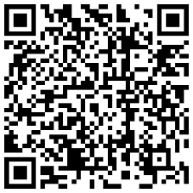
54 | Thủ tục hỗ trợ hoạt động truyền thông khoa học, công nghệ và đổi mới sáng tạo phổ biến tri thức (cấp tỉnh) | 
55 | Thủ tục hỗ trợ mời nhà khoa học xuất sắc nước ngoài đến Việt Nam trao đổi học thuật ngắn hạn (cấp tỉnh) | 
56 | Thủ tục hỗ trợ tham dự và báo cáo kết quả nghiên cứu tại hội nghị, hội thảo khoa học quốc tế (cấp tỉnh) | 
57 | Thủ tục hỗ trợ công bố công trình khoa học và công nghệ trong nước và quốc tế (cấp tỉnh) | 
58 | Thủ tục đặt và tổ chức xét tặng giải thưởng của tổ chức, cá nhân không cư trú, không hoạt động tại Việt Nam | 
59 | Thủ tục cấp Giấy chứng nhận đủ điều kiện hoạt động dịch vụ đánh giá công nghệ | 
60 | Thủ tục sửa đổi, bổ sung Giấy chứng nhận đủ điều kiện hoạt động dịch vụ đánh giá công nghệ | 
61 | Thủ tục cấp lại Giấy chứng nhận đủ điều kiện hoạt động dịch vụ đánh giá công nghệ | 
62 | Thủ tục cấp Giấy chứng nhận đủ điều kiện hoạt động dịch vụ giám định công nghệ | 
63 | Thủ tục sửa đổi, bổ sung Giấy chứng nhận đủ điều kiện hoạt động dịch vụ giám định công nghệ | 
64 | Thủ tục cấp lại Giấy chứng nhận đủ điều kiện hoạt động dịch vụ giám định công nghệ. | 
65 | Thủ tục đánh giá, thẩm định công nghệ mới, sản phẩm mới tạo ra tại Việt Nam từ kết quả nghiên cứu khoa học, phát triển công nghệ và đổi mới sáng tạo | 
66 | Thủ tục thẩm định công nghệ trong trường hợp đặc thù | 
67 | Thủ tục hỗ trợ hoạt động nâng cao năng lực khoa học và công nghệ dành cho tổ chức (cấp tỉnh) | 

